KEGIATAN POSYANDU DI KELURAHAN LOK BAHU KECAMATAN SUNGAI KUNJANG
BULAN JULI TAHUN 2023



KOTA SAMARINDA
2023

- Kegiatan Posyandu Merah Delima untuk warga RT 26 dan 32 lokasi di Jl. M. Said Gang 6 Blok F pada hari Senin tanggal 3 Juli 2023

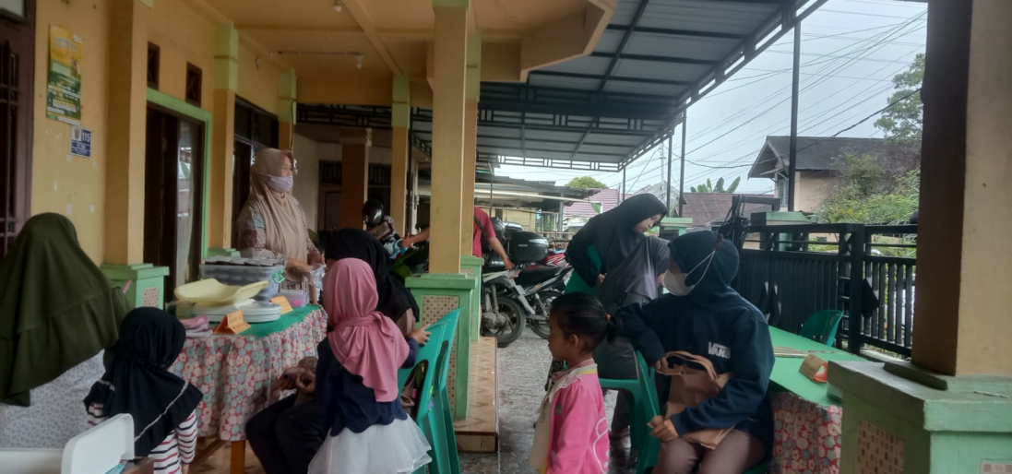

- Kegiatan Posyandu Akar Beringin untuk warga RT 12 di Jl. M. said Perum Elektrik No. 1 pada hari Senin tanggal 3 Juli 2023

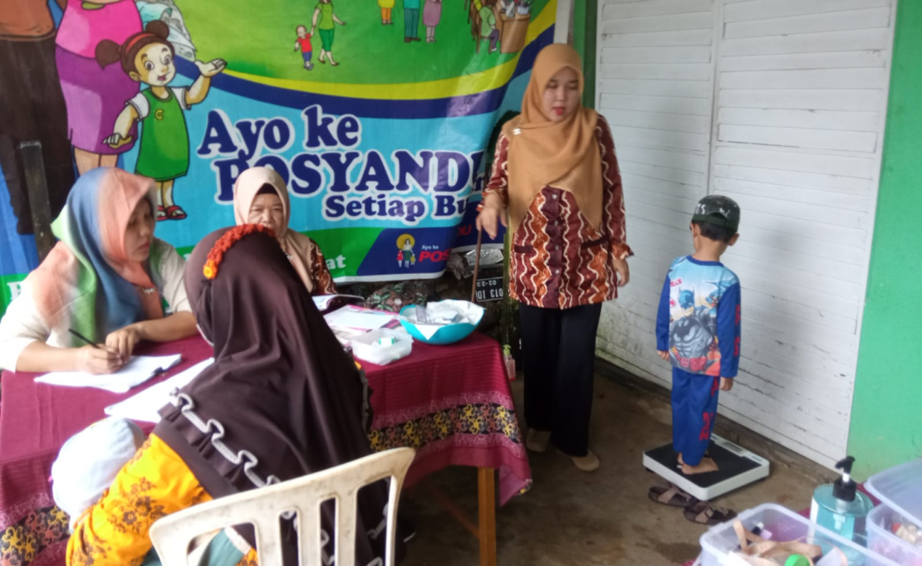

- Kegiatan Posyandu Balita TERATAI PUTIH RT 10 pada hari Selasa tanggal 4 Juli 2023

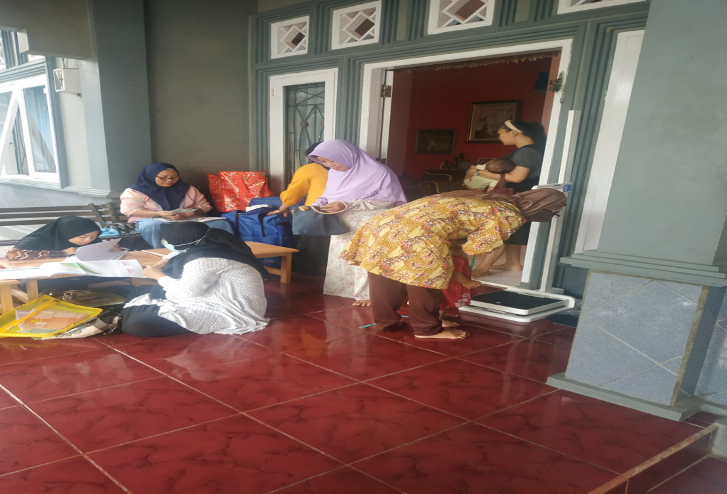

- Kegiatan POSYANDU Balita “PERMATA ‘’ di RT 45 pada hari Senin Tanggal 10 Juli 2023

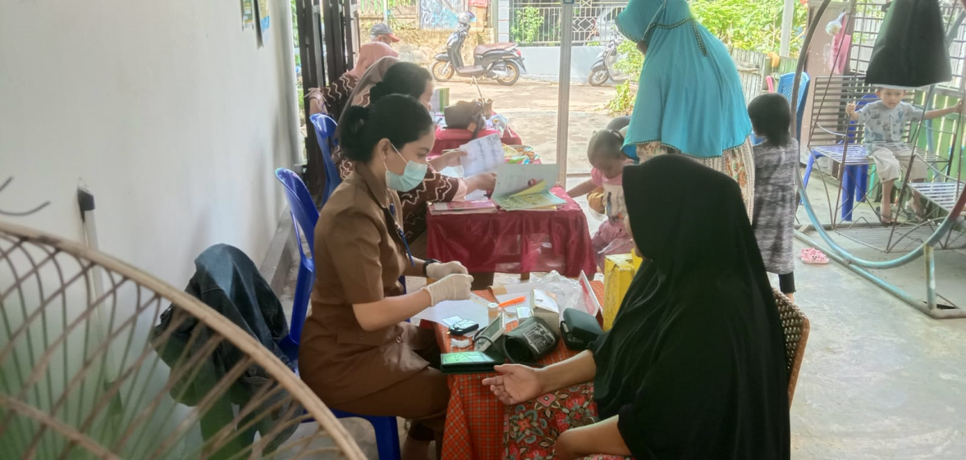

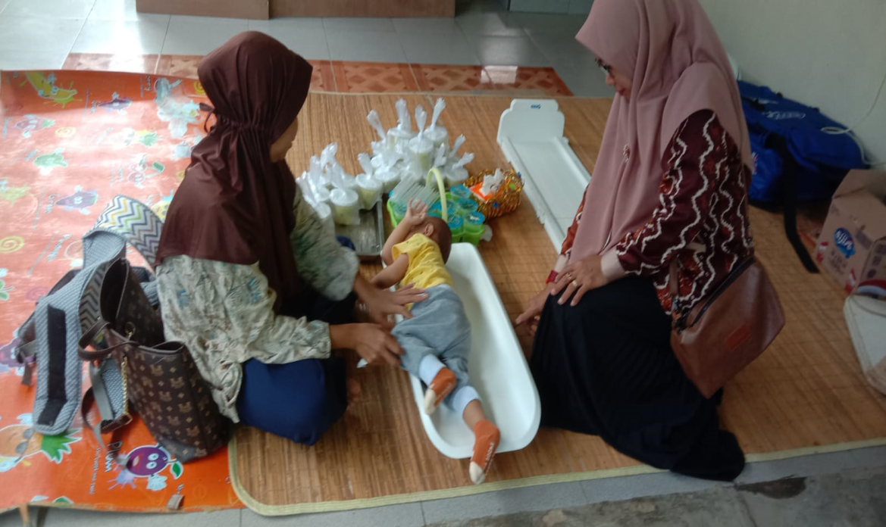

- Kegiatan Posyandu Balita “ Elektrinita “ RT 25 pada hari Senin tanggal 10 Juli 2023

